封面：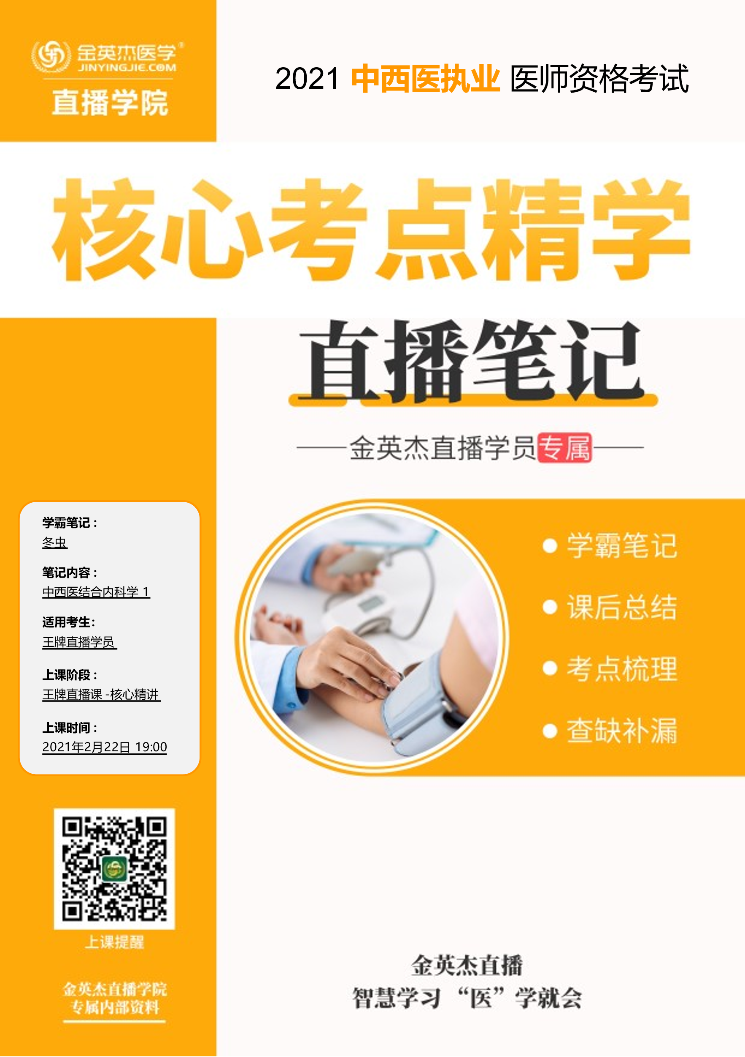

金英杰直播学院
中西医专业
中西结合内科学1
直播笔记
整理教辅:冬虫
2021年2月22日

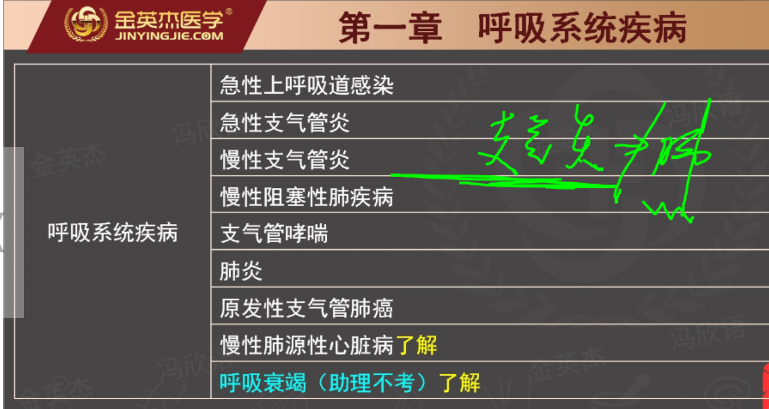
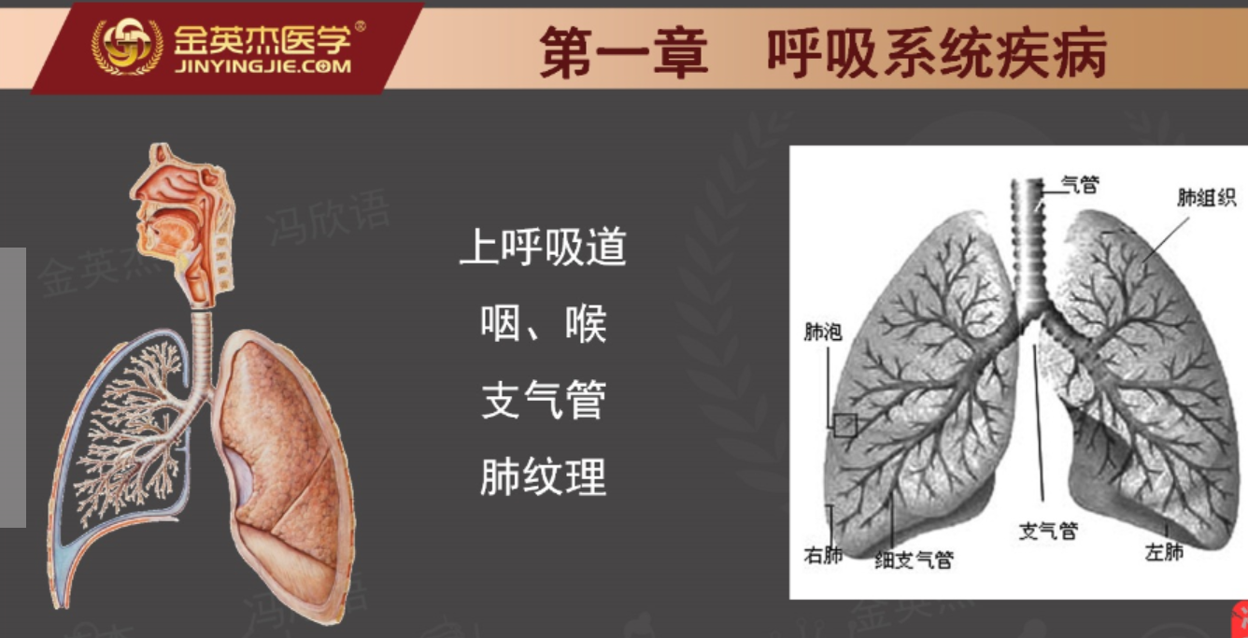
第一节 急性上呼吸系统感染
考点一西医病因与发病机制
病毒为主，细菌少见。
考点二―中医病因病机
病位:肺卫
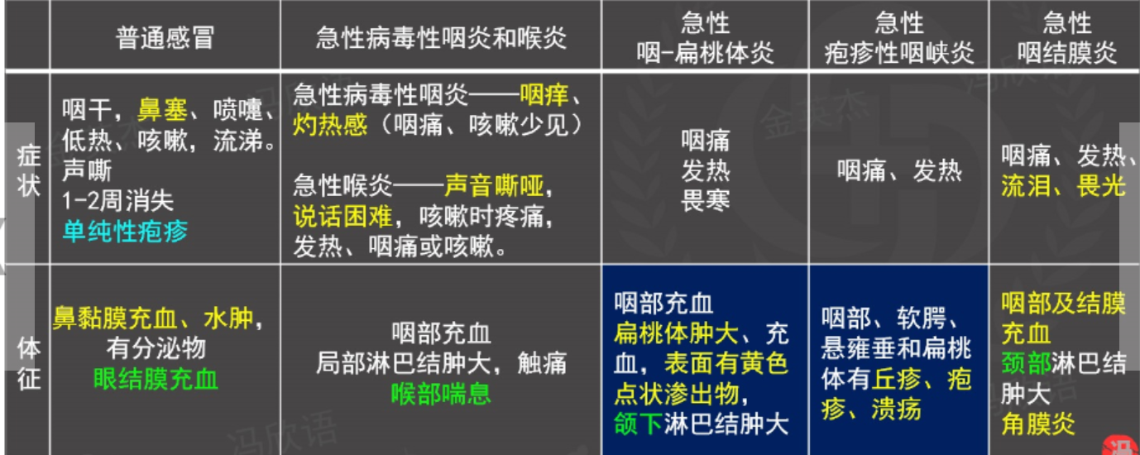
考点五诊断
病史
临床症状
体征
血象（白细胞一般正常，淋巴细胞增高）。
病毒分离、免疫荧光技术及细菌培养。
排除其他疾病:肺部听诊无啰音，胸部影像学检查无异常。
考点六西医治疗（否定型选择题）
1.抗病毒治疗:金刚烷胺
2.对症治疗（镇咳、解热镇痛√
抗过敏’
3.抗感染治疗:头孢氨苄
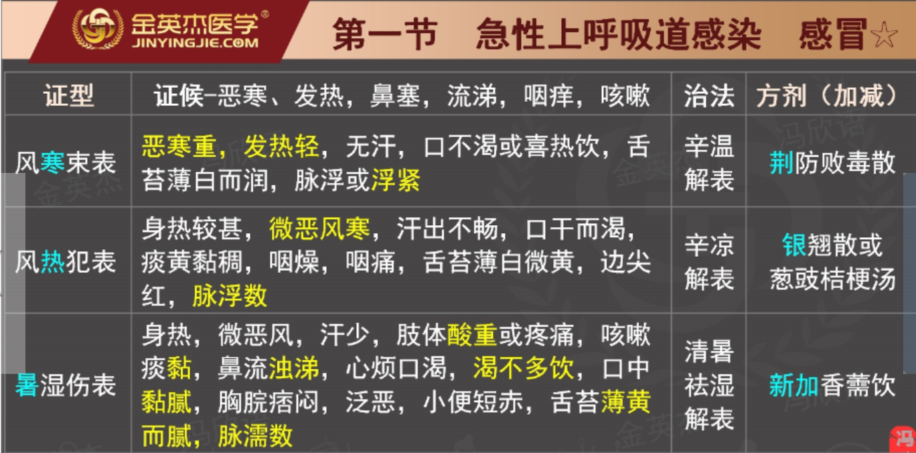
第二节急性支气管炎
支气管粘膜的急性炎症
主要临床表现:咳嗽、咳痰
考点一西医病因
1.病原微生物病毒是最常见的微生物。
2.理化因素﹐冷空气、粉尘、刺激性气体或烟雾。
3.过敏反应
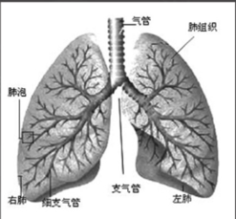
(一）诊断
1.病史（跑步，吸入变应原-冷空气）
2.呼吸道症状:干咳或有少量黏液痰，随后痰量增多，咳嗽加剧，偶伴血痰
3.两肺散在干、湿啰音，咳嗽后减少或消失
4.血常规检查:无明显改变。
5.X线胸片:正常或肺纹理增粗
(二）鉴别诊断
急性上呼吸道感染:
1.鼻咽部症状明显，咳嗽轻微，一般无痰。
2.肺部无异常体征。
3.胸部X线正常。
西医治疗
1.一般治疗:休息、多饮水、避免吸入变应原（冷空气）
2.对症:解热镇痛、祛痰、平喘
3.抗菌:一般不主张用抗生素治疗
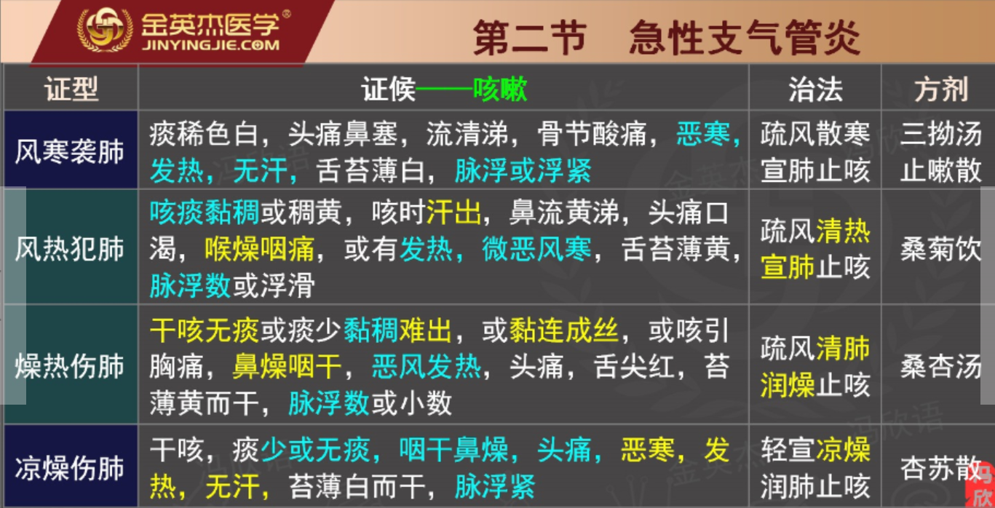
第三节慢性支气管炎
气管、支气管粘膜及其周围组织的慢性非特异性炎症。
临床特征:咳嗽、咳痰或伴有喘息等反复发作。
考点一西医病因与发病机制
1.吸烟最重要的环境发病因素。
2.感染发生发展的重要因素。
考点三﹐临床表现
1.症状
咳嗽、咳痰、喘息，每年发病持续3个月以上，并连续2年或以上。
咳痰:白色粘液痰及浆液性泡沫痰，清晨及夜间较多。
2.体征干、湿性啰音，哮鸣音，肺气肿。
3.x线检查
肺纹理增多、变粗、扭曲，呈网状或条索状阴影，
向肺野周围延伸，以两肺（左或右）中下野明显。
附:支气管肺炎:两肺下野有沿支气管分布的斑点状或小片状阴影。
支气管扩张:串珠状改变，蜂窝状影。
考点三并发症
1.阻塞性肺气肿最常见的并发症。
3.分期
（1）急性加重期（1周内）:
出现殡痰，痰量增加，或发热;
“咳”“痰”或“喘”任一症状加剧。
(2）慢性迁延期（1个月以上）:“咳”“痰”“喘”症状，迁延。
(3）临床缓解期（2个月以上）:缓解或消失保持。
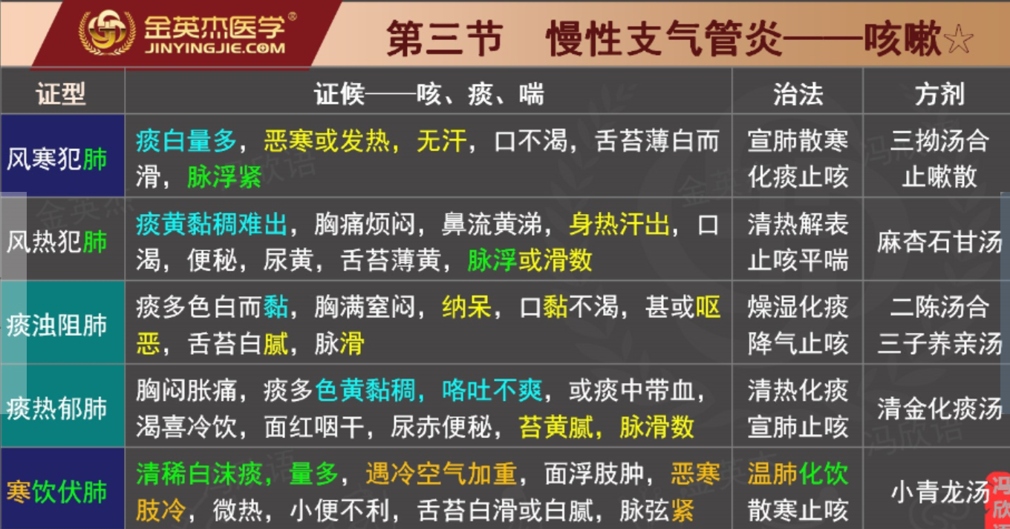
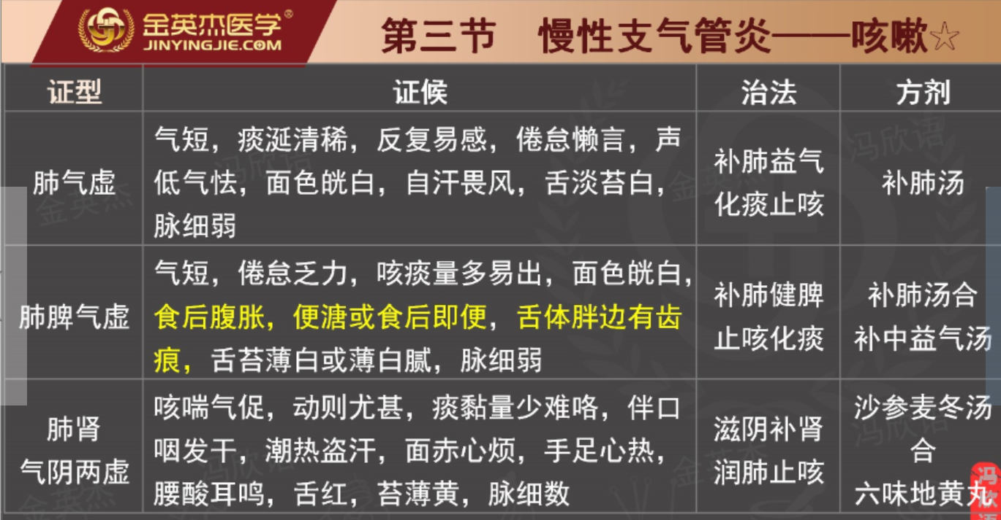
第四节慢性阻塞性肺疾病（COPD)
特征:不完全可逆的、★持续性的气流受限，呈进行性发展。
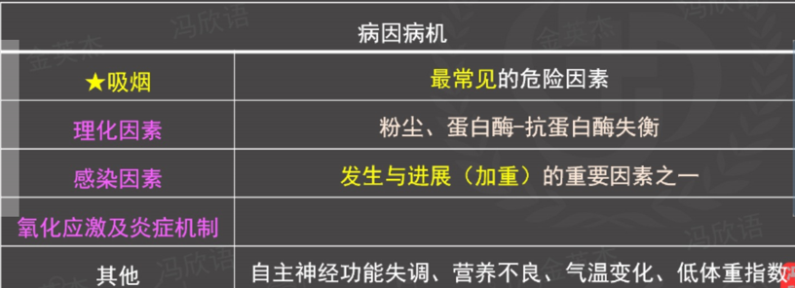

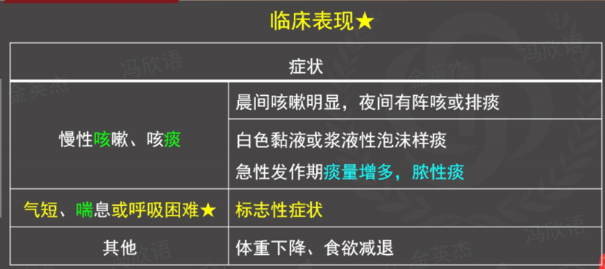
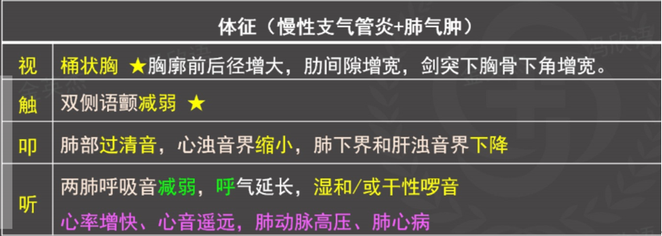
并发症
3.慢性肺源性心脏病★最主要的并发症
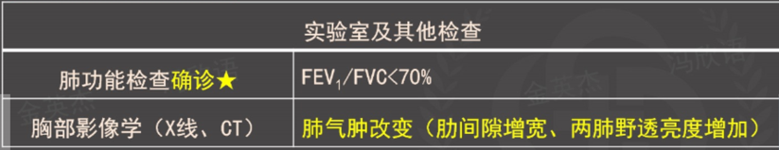

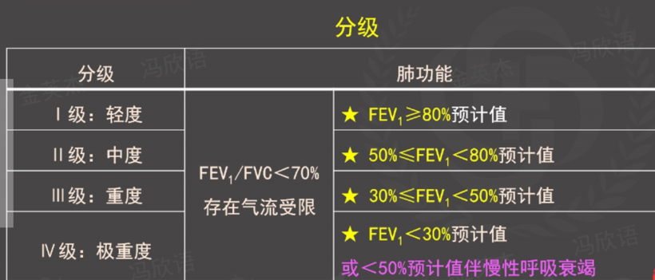
1.急性加重期（咳痰喘加重或痰量增多或呈黄痰）
支气管舒张药
持续低流量吸氧
控制感染
糖皮质激素（口服、静脉）
祛痰剂
2.稳定期治疗:
支气管舒张药;
祛痰药;
糖皮质激素（长期吸入）
长期家庭氧疗（LTOT）

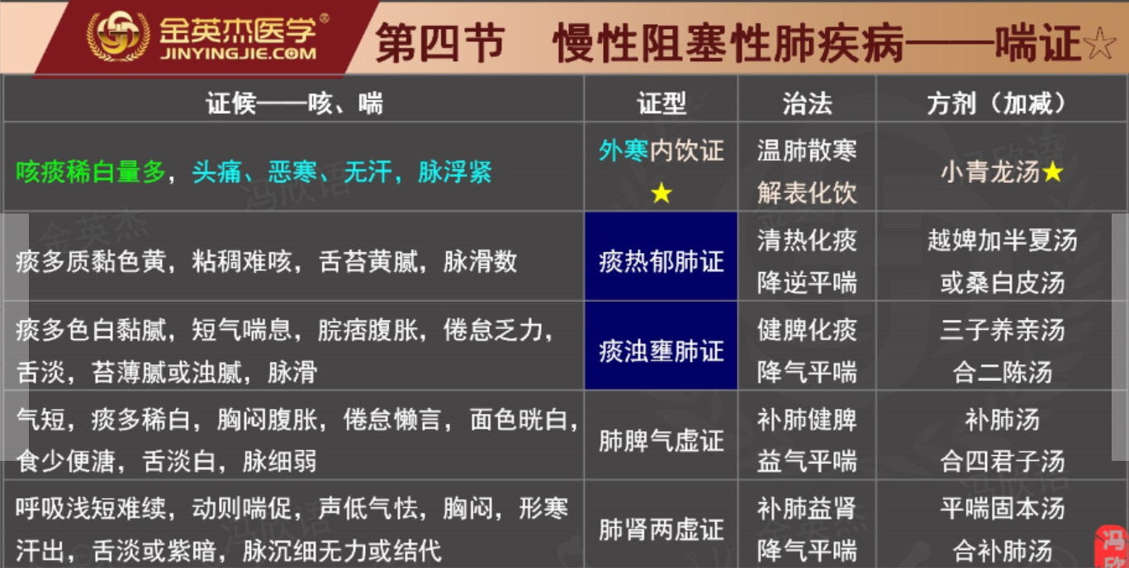
第五节支气管哮喘★
一、病因★
1.遗传因素气道高反应、LgE调节基因等。
2.激发因素（环境因素）
(1）吸入物:花粉、尘螨、动物毛屑、真菌等。
(2）细菌、病毒、支原体、寄生虫等感染;
3）鱼、虾、奶、蛋等食物;
(4）药物:★阿司匹林、★普萘洛尔;
二、病机
★气道炎症是哮喘的最重要的发病机制，哮喘的本质。
★伏痰成为发病的“夙根”。
临床表现
1.症状
①发作性伴有哮鸣音的呼气性呼吸困难;端坐呼吸，咳大量白色泡沫痰。
②治疗或自行缓解。
③咳嗽变异型哮喘——顽固性咳嗽为唯一的症状
运动性哮喘——运动时出现。
④夜间及凌晨发作和加重。
⑤发作前有鼻痒、喷嚏、流涕、胸闷。
临床表现
2.体征
发作时:胸部过度充气，“三凹征”，广泛的哮鸣音，呼气音延长。
实验室检查
1.痰液较多嗜酸性粒细胞。
2呼吸功能检查
(2）支气管激发试验（BPT）。
3）支气管舒张试验（BDT） 。
(4）PEF及其变异率的测定。
3.动脉血气分析
4.胸部X线检查两肺透亮度增加。
5.特异性变应原的检测
诊断标准
一、呼吸道症状
1．反复发作喘息、呼吸困难、胸闷或咳嗽，常与接触变应原、冷空气、物
理、化学性刺激及上呼吸道感染、运动等有关;
2.发作时双肺闻及散在或弥漫性的哮鸣音，呼气相延长;
3.可经治疗缓解或自行缓解;
二、客观证据
①支气管舒张试验阳性;②支气管激发试验;③运动激发试验阳性;
常用药物
1.激素:★最有效的控制气道炎症的药物。
★吸入为首选途径。★长期治疗哮喘的首选药物。
2βz受体激动剂:缓解轻、中度急性哮喘症状的首选药物
3.白三烯受体拮抗剂:扎鲁司特，孟鲁司特
除吸入激素外，★唯一可以单独应用的长效控制药，轻度哮喘替代治疗。
4.茶碱类
部分中度及所有重度急性发作治疗
1.氧疗
2速效β,受体激动剂
3.茶碱
4.糖皮质激素:尽早使用全身激素
5.机械通气:意识改变、机械通气指征、呼吸机疲劳、PaCO,≥45mmHg
严格控制抗菌药物的使用指征。
